**新建项目: 跨平台🡪Linux**

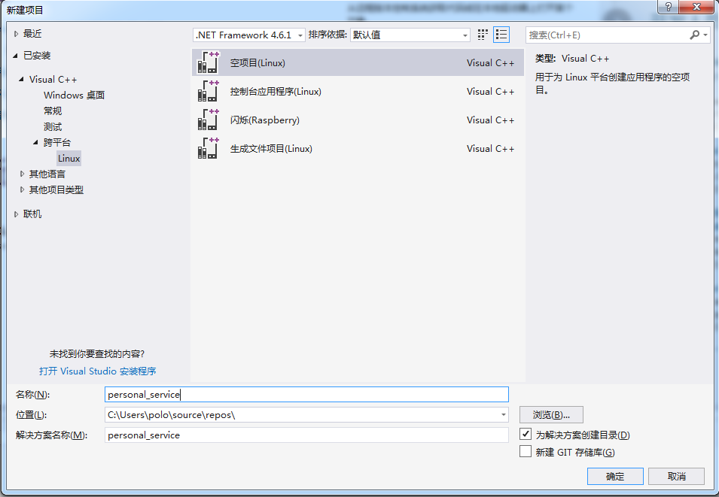

注意项：增加一个宏定义 GFLAGS_NS

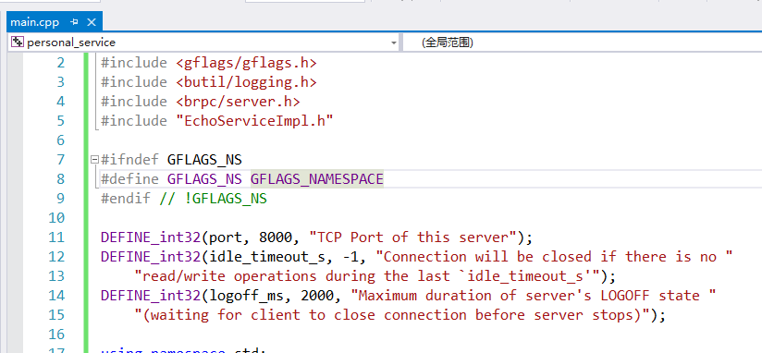

注意项: 要记得include protobuf生成的所有文件, 文档没有显式强调需要include echo.pb.cc文件到项目。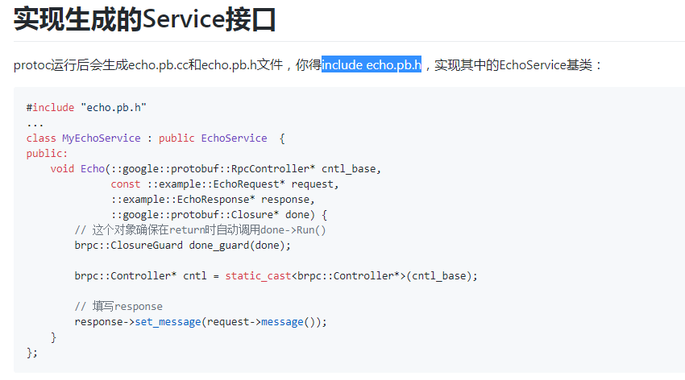

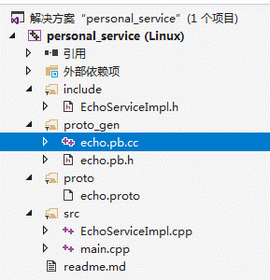

项目最后的样子。

**生成项目**，会自动上传代码到Ubuntu 对应的目录、编译成功则bin目录下有对应的可执行文件

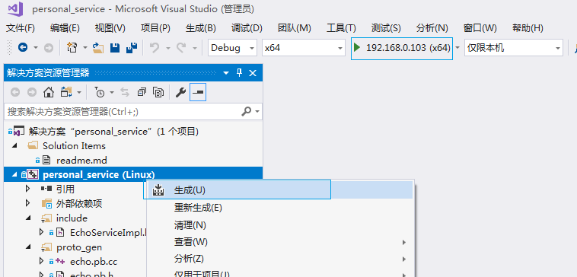





执行 ./personal_service.out 即可。

**使用CURL测试HTTP**

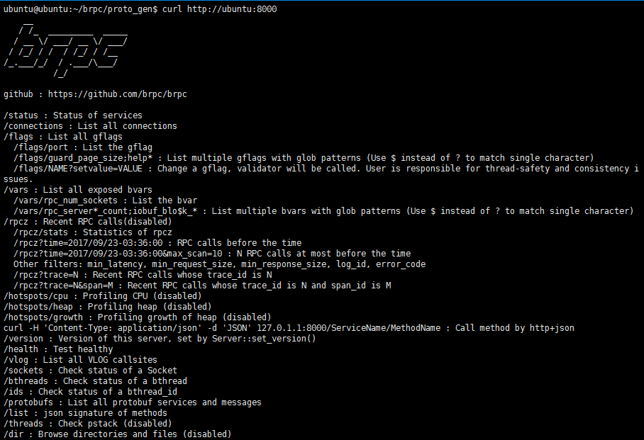

**发送JSON测试**

